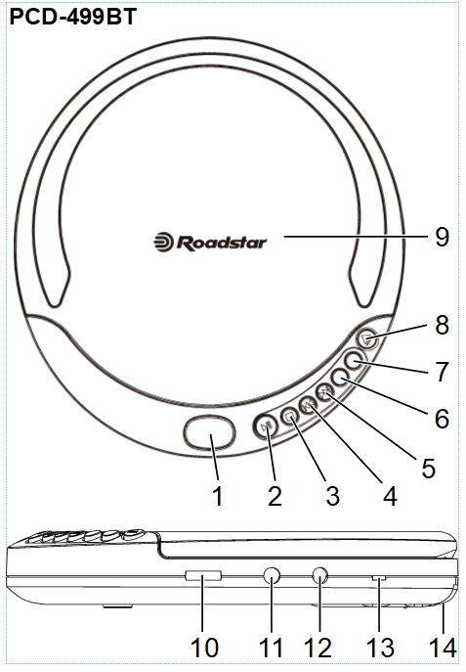

Popis ovládacího panelu

1. LCD DISPLAY (LCD DISPLEJ)
2. PLAY/PAUSE
3. STOP
4. SKIP -
5. SKIP +
6. PROGRAM
7. MODE (BLUETOOTH)
8. OPEN (OTEVŘENÉ CD dvířka)
9. CD Door (CD dvířka)
10. VOLUME knob (NASTAVENÍ HLASITOSTI)
11. headPHONEs out (Vstup pro sluchátka)
12. DC INPUT JACK (DC napájení)
13. Recharge Switch
14. Battery Compartment (PROSTOR PRO BATERI)
ZDROJ NAPÁJENÍ

Použíití s baterieminení (součástí dodávky)
Otevřete dvířka prostoru pro baterie, která se nacházejí na spodní straně výrobku;
Vložte 2 alkalické baterie 1,5 V / UM-3 / AA podle správné polarity uvedené v přihrádce na baterie;
Zavřete dvířka prostoru pro baterie. Pokud se na displeji objeví symbol „LOW BATTERY“, jsou baterie slabé a měly by být vyměněny.

Použití s ​​adaptérem AC / DC (není součástí dodávky)

Konektor DC na konci kabelu adaptéru AC / DC zasuňte do zdířky DC 5 V INPUT (12) na zadní straně přístroje;
Připojte AC / DC adaptér do síťové zásuvky 100-240V ~ 50-60 Hz.
Poznámky:
Pokud je připojen síťový adaptér, i když jsou nainstalovány běžné baterie, napájení se automaticky přepne na zdroj střídavého proudu.
Používejte pouze dodaný adaptér AC / DC. Použití jiných typů adaptérů může přístroj poškodit.
Před připojením adaptéru do zásuvky ve zdi se ujistěte, že adaptér AC / DC odpovídá napětí vaší domácnosti.
Pokud nepoužíváte síťové napájení, odpojte AC / DC adaptér ze síťové zásuvky.
Nedotýkejte se adaptéru AC / DC mokrýma rukama.

Použití dobíjecích baterií (není součástí dodávky)

Pokud je přístroj připojen k jednotce, odpojte adaptér AC / DC ze zásuvky ve zdi;
Otevřete dvířka prostoru pro baterie, jak bylo uvedeno výše;
Vložte 2 doporučené dobíjecí baterie podle správné polarity uvedené v přihrádce na baterie;
Zavřete dvířka prostoru pro baterie;
Připojte AC / DC adaptér do zásuvky ve zdi;
Přepínačem RECHARGE (13) přepněte do polohy ON (zapnuto) a spusťte funkci dobíjení;
Po 15 hodinách nabíjení nastavte přepínač RECHARGE (13) do polohy OFF.
Upozornění:
Nenabíjejte dobíjecí (nikl-kadmiové) a běžné (karbon-zinkové) baterie.
Nenabíjejte nepřetržitě po dobu 24 hodin nebo déle, jinak by došlo ke zhoršení výkonu dobíjecích baterií.
Nepokoušejte se dobíjet normální (nenabíjecí) baterie. Mohou explodovat!
Pokud jsou dobíjecí baterie nabíjeny poprvé, bude úplné nabití trvat přibližně 15 hodin.
Pokud se provozní doba drasticky sníží, i když jsou dobíjecí baterie správně nabity, zakupte si novou sadu dobíjecích baterií.
AUTOMATICKÉ VYPNUTÍ

Když je přístroj zastaven na dobu přibližně 3 minuty, funkce automatického vypnutí se aktivuje a přístroj se automaticky vypne.
CD-MP3

Připojte sluchátka do [HEADPHONES SOCKET] (11);
Stisknutím tlačítka [OPEN] (8) otevřete dvířka CD (9) a vložte CD s nálepkou nahoru do prostoru pro CD;
Zavřete dvířka CD (9);
Stisknutím tlačítka [PLAY] (2). Hledá se ostření a přehrávání se automaticky spustí od první stopy;
Nastavte [OVLADAČ HLASITOSTI] (10) na požadovanou úroveň;
Stiskněte dvakrát [STOP] (3) pro vypnutí přístroje.
Poznámka:
Stiskněte [PLAY-PAUSE] (2) pro přehrávání. Při přehrávání dočasně zastavíte přehrávání a stiskněte znovu pro obnovení přehrávání.
Stiskněte [STOP] (3) pro ukončení přehrávání. Stiskněte dvakrát pro vypnutí přístroje.
Stisknutím [SKIP -] (4) přejdete na předchozí stopu, stisknutím a podržením se vrátíte zpět rychle.
Stisknutím [SKIP +] (5) přejdete na další skladbu, stisknutím a podržením přejdete vpřed.
PROGRAMOVÁNÍ
Až 99 záznamů (MP3, 20 v CD) lze naprogramovat a přehrávat v libovolném pořadí.
Zastavte přehrávání stisknutím tlačítka [STOP] (3);
Stiskněte [PROGRAM] (6), displej (1) zobrazí "P01";
Pomocí tlačítek [SKIP - / +] (4/5) vyberte požadovanou skladbu;
Opět stiskněte [PROGRAM] (6) pro potvrzení požadované stopy do paměti programu;
Opakováním kroků 3 a 4 zadejte další stopy do paměti programu.
Po naprogramování všech požadovaných skladeb stiskněte tlačítko [PLAY] (2) pro přehrávání disku v pořadí, které jste naprogramovali.
Poznámka: Stiskněte tlačítko [STOP] (3) pro ukončení naprogramovaného přehrávání.

OPAKOVÁNÍ

Pro výběr režimu stiskněte na dálkovém ovládání během přehrávání tlačítko [MODE] (7):
Repeat-One: Aktuální skladba se bude přehrávat opakovaně.
Repeat-All: Všechny skladby se budou přehrávat opakovaně.
Repeat-Folder: Aktuální složka se bude přhrávat opakovaně.
Random: Skladby jsou přehrávány náhodně.
Intro: Všechny skladby jsou přehrávány po dobu 10 sekund.
FUNKCE AUTOmatického vypnutí

Zařízení může pokračovat v přehrávání skladby, na které jste se nacházeli po automatickém vypnutí v režimu CD. Pokud je napájení odpojeno, funkce obnovení není k dispozici.
Pokud stisknete PLAY/PAUS, přístroj zapne a obnoví stopu, kterou jste poslouchali.
Mějte na paměti, že funkce automatického obnovení je povolena pouze v případě, že je zařízení připojeno k některému zdroji napájení (kabel DC nebo baterie).
FUNKCE PROTI pádu

Pokud je přehrávač používán, je pravděpodobné, že přijímá otřesy nebo vibrace (tj. Při chůzi nebo v pohybujícím se vozidle). Jakmile stisknete tlačítko PLAY / PAUSE, funkce ASP se automaticky aktivuje, aby se umožnilo nepřerušované přehrávání.
Pokud přehrávač přijímá šoky po dobu delší než 40 sekund nepřetržitě v režimu přehrávání CD nebo 100 sekund při přehrávání MP3, může zvuk ztišit na velmi krátkou dobu a poté, co se přehrávač stabilizoval z výboje, se obnoví.
Funkce proti pádu nepomáhá za chyby vzniklé použitím vadných poškrábaných nebo špinavých disků.

VYSÍLAČ BLUETOOTH

Zapněte zařízení Bluetooth (např. reproduktor, sluchátka nebo jiné......).
Stisknutím tlačítka Door Open otevřete dvířka přihrádky na CD.
Vložte disk stranou se štítkem nahoru.
Zavřete dvířka přihrádky na CD, dokud neuslyšíte cvaknutí.
Stiskněte a podržte tlačítko [MODE] (7) , poté bliká indikátor BT a následně vyhledejte blízké zařízení BT. Na displeji se zobrazí BT a ozve se signalizace připojení.
(*Prosím, nechte zařízení Bluetooth téměř při prvním párování, je lepší párování dokončit).
Nastavte ovládání HLASITOSTI na požadovanou úroveň poslechu pomocí zařízení Bluetooth. Ovládání hlasitosti přehrávače CD nepodporuje zařízení Bluetooth. Ostatní funkce jsou v souladu s přehrávačem CD.
Opětovným stisknutím a podržením tlačítka MODE odpojíte párování Bluetooth a ozve se zvukový signál odpojení.

DŮLEŽITÉ

Vzhledem k tomu, že pohyb mechanismu CD a citlivých obvodů může způsobit rušení rádiového tuneru v blízkosti, vypněte tuto jednotku při provozu jiných rádiových zařízení.
Tento výrobek využívá laser:
Nebezpečí - Neviditelné laserové záření při otevření a blokování selhalo nebo bylo poraženo. Zabraňte přímému vystavení paprsku.
Upozornění - použití ovládacích prvků, nastavení nebo postupů, které nejsou uvedeny v této příručce, může mít za následek vystavení se nebezpečnému záření.
Technické údaje

Zdroj napájení: Kabel USB Plug to DC jack (součástí dodávky)
DC 5V (Adaptoradaptér není součástí dodávky).
DC 3V = (2 x “LR6” Baterie není součástí dodávky).
Všeobecné
Maximální vyzářený výkon BT < 4 dBm (2,5 mW)

Výstup sluchátek: 3.5mm jack zástrčka.

Změny designu a technických údajů vyhrazeny bez předchozího oznámení.

